Бельмас Владимир Владимирович
МБОУ СОШ №1 с углублённым изучением отдельных предметов
им. М. Ю. Лермонтова
Адрес 357500, г. Пятигорск, пр-кт 40 лет Октября, 99,
ученик 8 “В” класса
Руководитель Чугуева Ольга Николаевна

“Особенности организации армии древних славян"

Оглавление

- Введение…………………………………………………………………стр. 2
- Цель работы…………………………………………………………….стр. 2
- Задачи……………………………………………………………………стр. 2
- Актуальность…………………………………………………………...стр. 2
- Результаты работы…………………………………………………….стр. 2
- Выводы………………………………………………………………….стр. 11
- Список литературы……………………………………………………стр. 12

Введение
Армия является гарантом стабильности и безопасности любого государства. Но армия не сухое определение — это люди. Люди, которые посвятили свою жизнь защите Отечества. Величие русской армии уходит своими корнями в глубокую древность. Слава русской армии — это её победы. Это стойкость и мужество наших предков закалённых в битвах. Читая книги о военной истории, я часто задавал себе вопрос: “C чего всё начиналось? Как была устроена армия древних славян? Я хочу сам разобраться, так как считаю важно самостоятельно изучать, размышлять, анализировать и делать выводы. Приступая к работе, мне нужно было погрузиться в атмосферу того времени. Я начал смотреть исторические фильмы, затем внимательно изучил картины русских мастеров: Васнецова В., Клименко А. — “Триумф князя Олега”, Иванова — “Святослав. Битва при Доростоле” М., Булдаков А. — “Святослав. Разгром Хазарии” Меня интересовали батальные сцены, изображенные на картинах: образ воинов, одежда, амуниция и оружие. Прежде всего, я получил огромное удовольствие и нужный настрой. Затем я приступил к сбору информации для своей работы. Читал тексты старинных летописей, исторические документы, научные статьи, работал с интернет-ресурсами. Нужно было выбрать максимально достоверные сведения, которые нашли бы подтверждение в разных источниках. В этом мне помогли книги, в которых были описаны археологические экспедиции и артефакты, найденные при раскопках. (Успенский П. С, Колчин Б. А.) Также, я смог найти интересные факты, связанные с традициями славянской армии, перечитав: “Слово о полку Игореве”, русские былины и Богатырские сказки: Уникальные сведения о подготовке славянских воинов, собранных в книге Георгия Сидорова («Воинские традиции ариев»). Это самый настоящий учебник по древнеславянскому искусству. Собрав и проанализировав все сведения, мне оставалось последовательно распределить и перенести их на бумагу, дополнив нужными фотографиями. Работа готова, судить Вам, что из этого получилось.
Цель моей работы – выяснить особенности организации армии у древних славян.
Задачи:
- Найти письменные упоминания древних авторов о славянском войске.
- Выяснить, какой была структура в славянской армии, что такое добровольчество, какое оружие было у воинов славянской армии, и подтвердить это археологическими находками, что такое боевая магия славян, роль волхвов в славянской армии.
- Изучить ратные традиции, особенности подготовки славянских воинов, виды оружия.
Актуальность:
Я считаю, изучение военной истории нашей страны играет большую роль в воспитании современной молодёжи. Мы не должны быть “Иванами, не помнящими родство”. Каждый человек должен знать подвиги и чтить память великих предков.
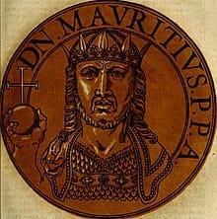
Результаты работы: От древних времен до нас дошли сведения о славных военных деяниях наших предков — славян. Упоминание о славянском войске мы можем найти в греческих, римских, византийских и арабских записях:Славянская дружина, по выражению византийского императора Маврикия VI - VII век (Византийский военный трактат “Стратегикон”) славилась “непобедимым мужеством” и “несметным множеством”, костяк ее, несомненно, составляли профессиональные воины во главе с князем или воеводой. Славянские воины были настолько искусны в военном мастерстве, что византийские монархи даже содержали отряды гвардии и русо-славян. В 960 году полковник Византии Никифор Фока одержал победу над арабскими пиратами на острове Крит благодаря тому, что в состав его армии входили хорошо обученные воины росы.
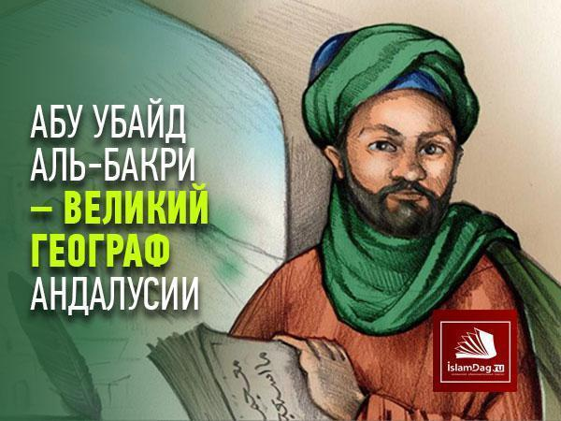
Арабский писатель Абу-Убайд Аль-Бекри в своих трудах (Книга “Путей и стран”) отмечал особую смелость и отвагу славян: “Наряду с такими качествами, как добродушие, гостеприимство, в славянах отмечаются высокие боевые качества: сила, выносливость, мужество, взаимная выручка, а в бою готовность к самопожертвованию. Плен славяне считают позором. Они предпочитают умереть, но не сдаться врагу”.
В персидских летописях рассказывается о славянских воинах, следующее: “Золото и серебро они столь же презирают, сколько прочие смертные желают его”. Они превосходные воины, потому что военное дело становится у них суровой наукой во всех мелочах. Высшее счастье в их глазах — погибнуть в битве. Они красивы и рослы, волосы их отливают в русый цвет. Взгляд у них скорее воинственный, чем свирепый. Иоанн Эфесский в своих трудах писал, что славяне ведут войну лучше, чем римляне.
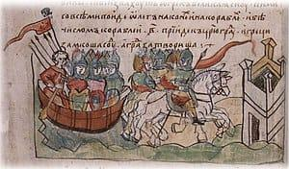
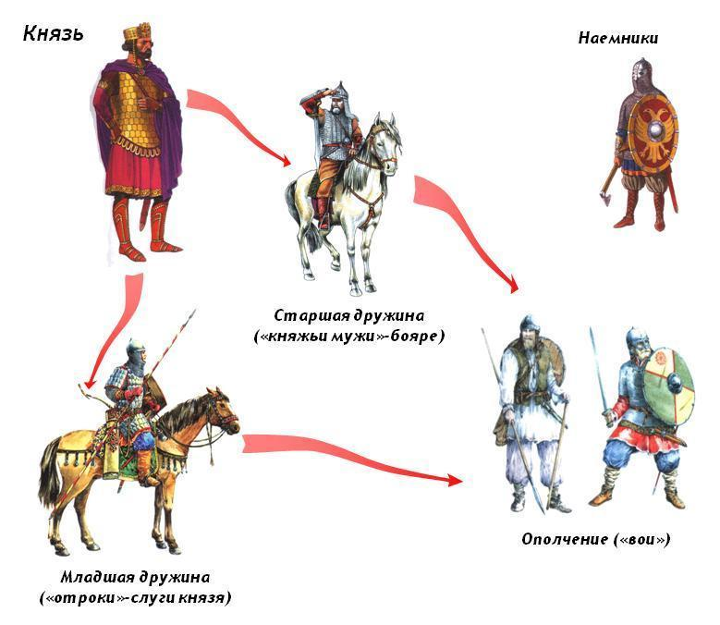
Все мы помним грандиозное предприятие Олега — поход на Константинополь 907 год. Это событие описано в “Повести временных лет” летописцем Нестором: “Пошел Олег на греков, взяв с собой множество варяг, славян и чуди… тиверцев: этих всех называли “Великая скифь” и с этими всеми пошел Олег на конях и в кораблях; и было кораблей числом 2000”. Из истории мы знаем, что поход оказался очень удачным. Благодаря хорошей организации, смелости, выносливости и смекалке участников. Только хорошо обученной профессиональной армии под силу выполнить такую задачу. Сведения о структуре и организации армии древних славян мы можем найти в работах историков Г. В. Вернадского “Древняя Русь”, Б. В. Мавродина “Происхождение русского народа” и Седого В. В “Славяне. Древнерусская народность”. Основой древнерусского войска являлась, княжеская дружина. (Дружина — есть товарищество, объединение людей собравшихся следовать одной дорогой.) “Старшая” — её называли “Дружина княжеских мужей”, состояла из воинов - профессионалов и являлась ядром славянского войска. “Младшая” — дружина состояла из воинов отроков (военные слуги). Она являлась непосредственной боевой силой, находящейся в боевых походах при князе. Во главе дружины стоял князь или приближенный к нему воевода. Численность дружины была различна. Она насчитывала от 800 до 10000 воинов. Войско имело десятичную организацию, подразделялась на десятки, сотни, тысячи, во главе которых стояли десятские, сотские и тысяцкие. Каждый дружинник был в состоянии возглавить значительные формирования из населения. Таким образом, уже тогда были заложены традиции подготовки народного ополчения. (В процессе выполнения работы мне попалось на глаза такое выражение — “Добровольчество”. Зарождение добровольчества в России относится к истокам образования Древнерусского государства. Сама этимология данного слова произошла от древнеславянских “добро” и “воля”, значение которых, говорит само за себя. В реальной исторической практике добровольчество нашло отражение в феномене “ополчения”) “Ополчения” — народные вооруженные формирования, которые собирались для отражения внешней агрессии и были обязательным составляющим княжеской дружины. Первые упоминание об ополчениях (вои) славян относятся к VI веку (византийско-арабские источники). Именно ополчение или по-иному — “вои” на протяжении длительного периода составляло основу войска при защите славянских территорий.
Славянские воины отличались высокими морально-боевыми качествами. Как правило, перед боем они давали клятву: “Стоять насмерть за отца и брата, за жизнь своих сородичей”. Слово чести ценилось очень высоко. Население древнеславянского государства включало также порядка 20 неславянских народностей (карелы, эсты, коми, мурома, меря и др.) и все они наравне со славянами принимали участие в отражении вооружённых набегов и нашествий на Русь. По всей видимости, именно тогда и появилось известное воззвание “За Землю Русскую!”, сопровождавшее всю последующую историю России.
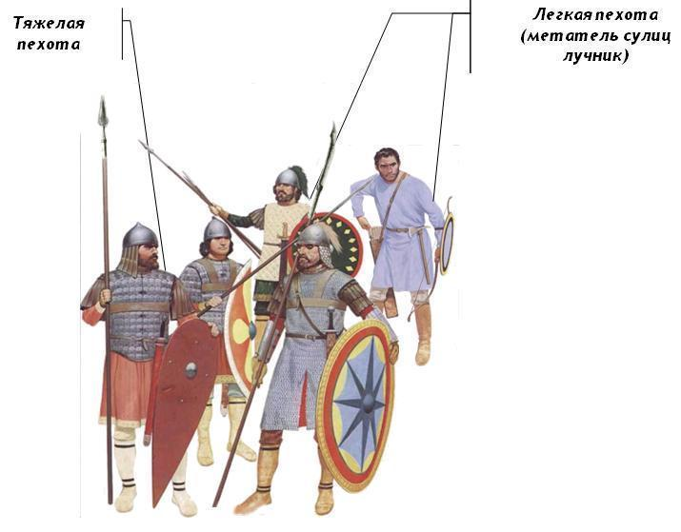
Основным родом войск была пехота и конница. При чем пехота была более многочисленна и делилась на тяжелую и легкую. Конное войско в древности состояла из тяжеловооруженных всадников и легкой кавалерии лучников. В те далекие времена даже существовали специальные лыжные отряды, которые носили название “лыжная рать”. (При археологических раскопках в старой Ладоге 1950 год в военных захоронениях были обнаружены остатки лыж VIII-IX века).
Наличие удобных водных путей способствовало широкому использованию славянского флота в военных походах. Флот состоял из ладей с экипажем в 40 - 50 человек каждый. (Но речной и морской флот в это время ещё не являлись самостоятельным родом войск). Помимо дружины в распоряжении князя находилась отряды наемников, которые служили по контракту. (Например в дружине у Олега было большое количество скандинавов. Тому подтверждение мы находим в “Повести временных лет”. Вот имена некоторых послов, участвовавших в подписании договора с Византией: Карл, Фарлаф, Вермуд, Рулаф, Инегельд и др.)
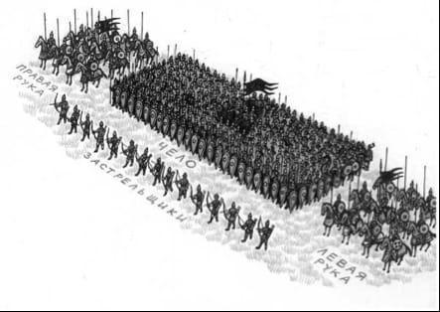
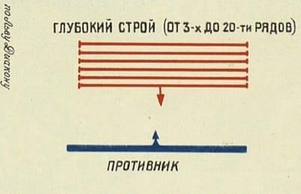
В походе, впереди шли сторожа — разведка и зажитники, то есть воины, обязанные изыскивать продовольствие, корм для лошадей и топлива. Разведка велась с целью наблюдения, захвата пленных (языка или, как его называли, колодника). За разведкой шли главные силы и обоз. На поле битвы своим построением славянская армия представляла “Стену” — это построение по фронту длиной 300 метров, в глубину от 3 до 20 рядов. При организованном атакующим движении она обладала колоссальной силой таранного удара.
В 1 рядах находились лучшие воины княжеской дружины во главе с великим князем. Позднее основой построения славянского войска стал “Полк”. “Стоять полком” — значило быть при оружии и занимать упорядоченную позицию на поле боя, которая в старину называлась “полчище” или “битвище”.
Тактика войска древних славян имела свои особенности в развитии военного искусства. Славянские воины применяли разнообразные боевые приемы, такие как обходы вражеского войска, засады, использование особенности местности, согласованность действий между разными подразделениями, рати.
При реконструкции княжеской дружины историки опираются не только на летописные сообщения, но и на археологический материал. Находки оружия и элементов вооружения в местах битв, воинские вещи из курганов и других захоронений языческой поры.
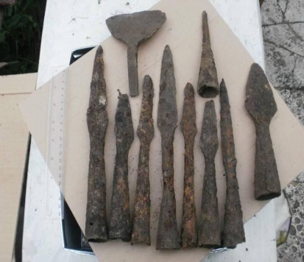
Славянские воины на вооружении имели копья, топоры, ножи, палицы или дубины, луки и стрелы, а также мечи и сабли.
Копьё — это универсальное военно-охотничье оружие. Древний славянин вооружившись копьём, в одиночку мог завалить большого медведя. Копьё — колющее оружие русского воина, ориентированное прежде всего на защиту. Длина копья была от 1,8 до 2,2 метров. Наконечники копий очень частая находка у археологов.
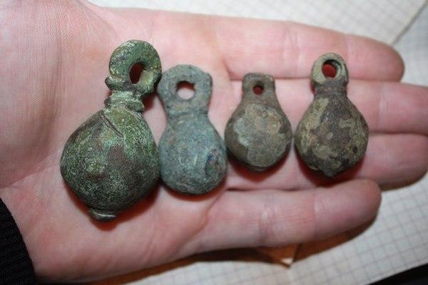
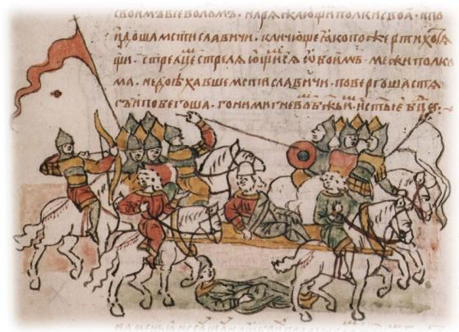
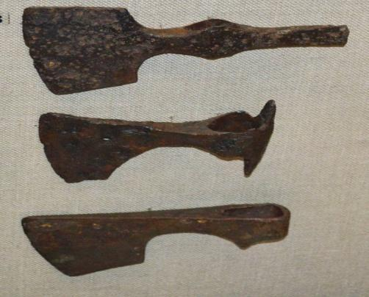
Топоры являлись — основным оружием ближнего боя. Павел Диакон Бенедиктинский монах писал в своей “Истории лангобардов”, что славяне в 705 году во Флиуле с помощью камней, камней и топоров вначале отбили атаку, а потом и само войско лангобардов. Это первое упоминание об использовании славянами боевых топоров в бою. Нужно сказать, что боевой топор мало чем отличался от рабочего. Только размером и весом был немного меньше и легче. Это было подтверждено археологическими раскопками А.В. Арциховского в Древнем Новгороде. В качестве ударно-дробящего оружия использовались палицы и дубины. Археологических находок палиц не найдено, однако есть описание, применения такого оружия в письменных источниках. Прокопий Кесарийский — византийский историк. В своих произведениях упоминает о дубинах или палка, которыми пользуются славяне во время сражения. Основным оружием дистанционного боя были лук и стрелы. Так как в IX-X веках луки изготавливались из органических материалов. В военных захоронениях археологи находят только наконечники стрел. Но в иллюстрациях к “Повести временных лет” мы можем видеть изображение воина с луком. Ещё один вид ударно-дробящего оружия — это кистень. Короткий ременной кнут с подвешенным на конце железным шаром. Кистенями была вооружена пехота. Воин так и назывался — метатель кистеня. Кистенём наносили страшные удары. При минимальных усилиях эффект был ошеломляющий. (Кстати, раньше слово “ошеломить” означало — сильно стукнуть по вражьей черепушке.) Во время археологических раскопок Древнего Смоленска IX-X веков были обнаружены железные биллы (ударная часть кистеня).
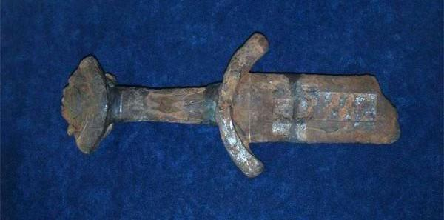
ольшую часть вооружения славяне производили сами. Во многом военные победы русских держались на искусстве кузнецов, что изготавливали уникальные изделия. (Остатки железоплавильных центров были найдены по всей территории России: Ладоге, Новгороде, Киеве, Смоленске, Суздале, датируемые VII-IX веками) Любимым оружием славян был меч. Меч — это оружие для защиты родной земли от посягательств врагов так считали наши предки и очень бережно к нему относились. Особую славу имели так называемые “Болотные мечи” ( В течение всей осени и зимы на болоте добывалась труда, затем она прослушивалась и обжигалась, а уже в металлоплавильнях превращалась в железа.)
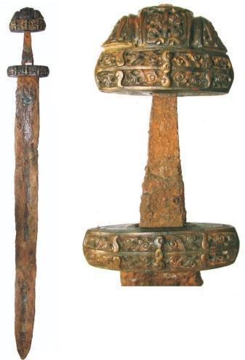
Потом за дело принимался кузнец. При раскопках захоронений IX-X веков около Чёрной могилы, неподалеку от Чернигова был найден меч длиной 105 сантиметров, у которого только рукоять весила 950 грамм. Близ Миргорода у станции Фощеватой при раскопках были найдены мечи датируемые IX веком. При расчистке клинка вскрылась надпись — ЛЮДОША КОВАЛЬ (имя кузнеца) второй меч имел надпись СЛАВ. Мечи были тяжёлые (1,5-2 килограмма). Нужна была несомненно богатырская сила чтобы сражаться таким мечом. Тут нужно отметить, что вооружены мечами были только князь и его дружина, так как это оружие было очень дорогое в изготовлении. С X века на вооружении древних славян появляется тонкая, длинная сабля.
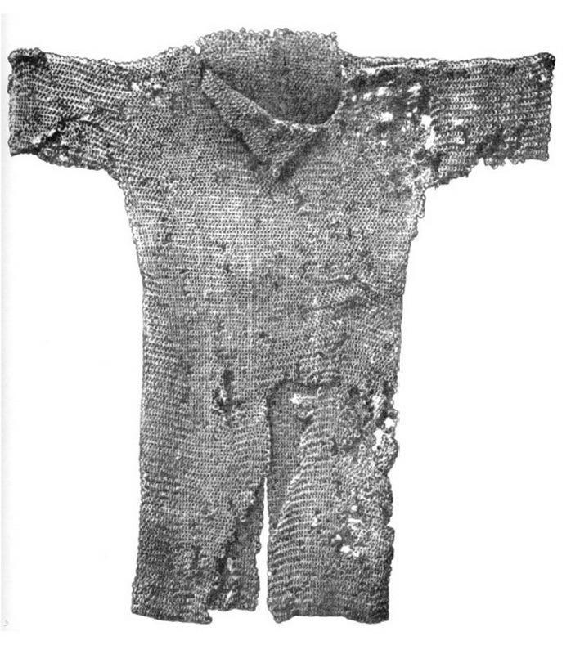
Защитное вооружение дружины состояло из шлема, кольчуги и щита. К шлему иногда прикреплялась металлическая кольчужная сетка. Сама кольчуга весила около 10 килограмм. Мастера — кузнецы составляли “кольчатую броню” не менее чем из 20 тысяч колец от 6 до 13 миллиметров в поперечнике при толщине проволоки 0,8 - 2 миллиметра.
На одну кольчугу уходило 600 метров проволоки. На территории древней Руси археологами найдено более сотни кольчуг IX - XII веков, из них 40 целых. Таким количеством находок не располагает ни одна из стран западной Европы. Одна из кольчуг найденная при раскопках в Кременецком районе Волынской области. Датируется IX веком. Самые ранние письменные свидетельства о славянских щитах найдены в Византийских рукописях VI века. А наиболее ранние археологические находки элементов щитов относятся к X веку. Конечно, это только металлические части — умбоны (железная полусфера в центре щита, служившая для отражения ударов) и оковки (крепёж по краю щита). Чтобы легче было опознать своих воинов, славяне окрашивали щиты в тёмно-красный “червлёный цвет”.
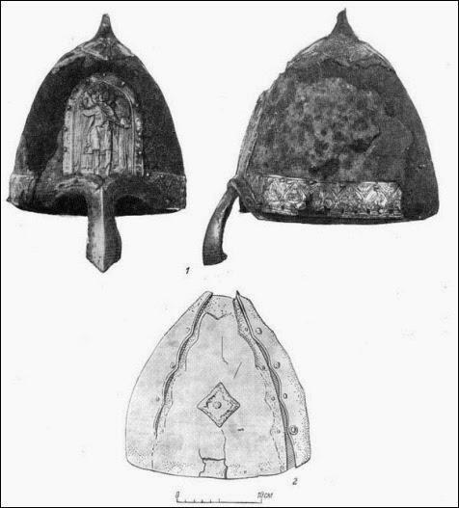
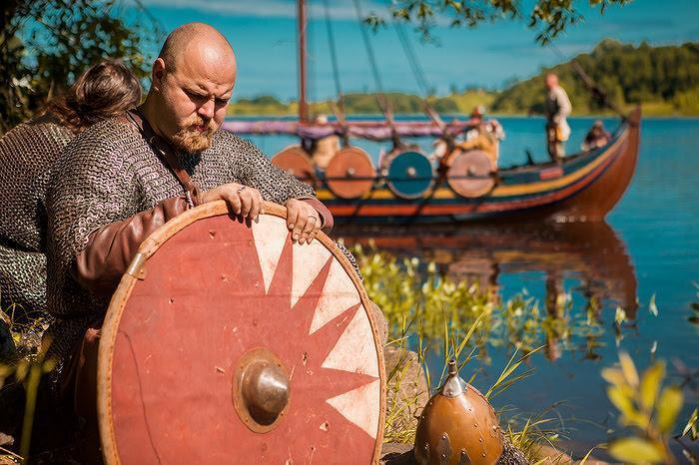
Шлемы или (шеломы) на Руси появились в IX - X веках. Кстати коническая форма шлема давала большие преимущества, так как высокий конический кончик не давал нанести прямого удара. При раскопках Гнёздовского кургана “Смоленская экспедиция”, были найдены шлемы IX - X веков. По древнерусским понятиям, боевое одеяние, без шлема, называлось доспехами; позднее этим словом начало называться всё защитное снаряжение воина. Военными доспехами могла пользоваться только “старшая дружина” и сам князь. Можно сказать смело, что и вооружена, и защищена славянская армия была очень хорошо.
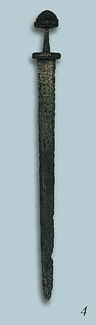
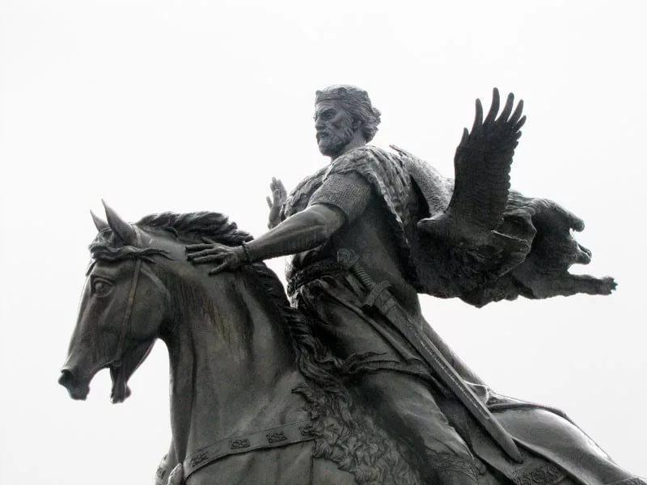
Необходимо уделить внимание и морально - психологической подготовки войск древних славян. Здесь основную роль играли служители культа — волхвы, входившие в дружинную верхушку. Они выполняли одновременно роль религиозного жреца, предсказателя, мага, целителя, травника, а заодно и психолога. Они обеспечивали обряды молитв, ритуальные действия, обряд “погребения” дружинников. Цель ритуалов состояла в том, чтобы отогнать смерть от живых, продемонстрировать свою жизнеспособность. Волхвы обладали даром психологического воздействия на воинов, что было особенно важно в канун военных действий. Время от времени, волховской дар обнаруживался у представителей власти. Самый известный из них — князь Всеслав Полоцкий, по легенде и родившийся необычным образом, а от “волхования”. “Слово о полку Игореве” рассказывает, что он обучался у волхвов колдовской премудрости. Умел Всеслав также видеть будущее, наводить морок на врага и, прекрасно справлялся сразу с двумя “должностями” — языческого жреца и князя. Памятник “Всеславу Чародею” установлен в Полоцке. Князья — волхвы - люди, обладающие сверхспособностями. Их деяния, прежде всего, направлены на помощь дружине для достижения общей победы.
Воинская магия была важным условием войска языческой Руси. Военные маги умели создавать оружие, наделяющее воина великой силой и позволяющее выходить победителем из всех битв. Речь идёт о магических мечах, с помощью которых древние предки осуществляли определённые религиозные обряды. На клинках и рукоятях таких мечей наносились рунические заклинания, передававшие владельцу силы противостоять не только реальным противникам, но и всевозможным магическим силам. Когда умирал хозяин такого меча, меч умирал вместе с ним. При погребении вся сила его уходила в “Мать — Сыру Землю”. Некоторое количество подобных артефактов было обнаружено археологами. Например, при раскопках Древнего Смоленска был найден меч с руническими заклинаниями. Об этом есть сведения в книге Анатолия Кирпичникова “Древнерусское оружие”. Хочется отметить, что даже после Крещения Руси, традиция заговаривать мечи ещё очень долго присутствовала в русской армии. Именно заговорённым мечом владел Александр Невский. После его смерти меч пропал. Подробно об этой истории написано в рукописи Андрея Ратникова — белого офицера и истинного патриота. На Руси есть поверье, что Россия останется непобедимой, пока магический клинок Александра Невского находится в её земле.
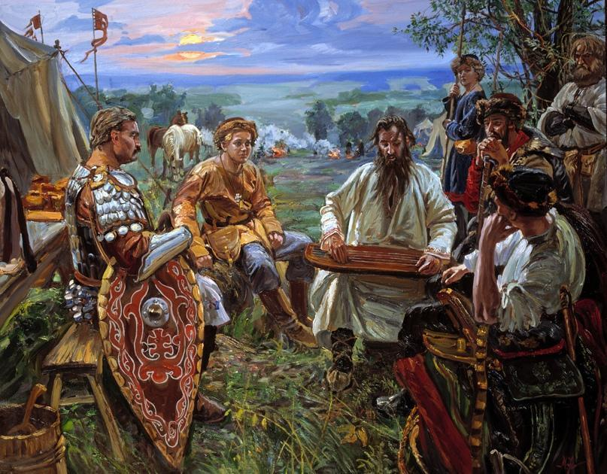
Любой народ имеет свои ратные традиции, формировавшиеся веками. Былины, летописи, народные сказки сохранили исторические сведения существования на Руси этих традиций. Воинская дружина древних славян — это большая семья со своими особыми обычаями, сложившимися и укрепившимися в сражениях и ратных заботах, где все стоят друг за друга горой и где каждый готов защитить соратника — брата.
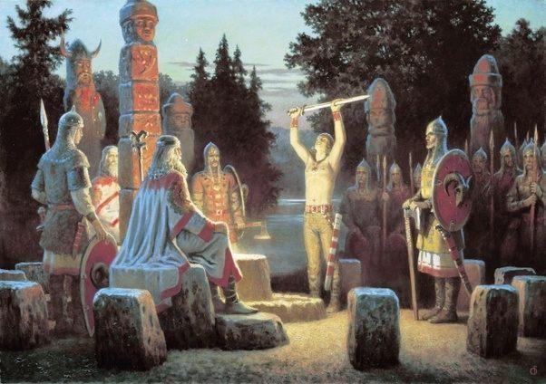
Новичок, желающий вступить в дружину, должен был иметь достойных поручителей из числа опытных воинов. Возраст вступления в дружину (10 - 12 лет). Волхвы — целители удостоверяли его здоровье и верность заветам предков. После принятия воина в дружину начиналась пора ученичества. Путь воина был очень непрост и носил многоступенчатый характер. Не подготовленного бойца не могли послать в бой. Наставники молодых бойцов добивались от них и физической и психологической подготовки, оттачиваю мастерство до автоматизма. В былинах имеются примеры обучения воинскому делу младших богатырей старшими. “Выучил Святогор Илью всем похваткам”, “Поездкам богатырским” (об этом написано в статьях по истории историка Крипякевича). Само воинское посвящение происходило в несколько кругов: первый Круг — проверка на физическую и духовную выносливость, стойкость к испытаниям и истязаниям. Вторым Кругом была проверка стихиями: Огнем, Землей и Водой. Третьим Кругом была проверка, на собственно воинское умение. (Бой с опытным дружинником, умение скрываться от погони, догонять самому, и т.д.) Если новичок проходил с честью, все три Круга, в урочный день, вся дружина собиралась на капище, где жрец проводил над ним обряд “Воинского посвящения”. Здесь молодому воину давали новое имя. Об этом свидетельствуют былины.” Теперь будь-ко ты, Илья, до по имени, / Ишше, будь-то ты свет да, Муромець, / — говорят, посвящающие Илью калики перехожие волхвы. Затем молодой воин давал присягу князю: “Уж ты гой еси, великий князь черниговский! / Мы постараемся тебе служить правдой — верою. / Правдою — верою служить, да неизменною”. После присяги молодой воин получал подарки: оружие, коня, упряжь, одежду и доспехи. Д. С. Лихачёв — филолог в своей работе “Человек в литературе Древней Руси” указывал, что на Руси бытовал обычай перепоясывания мечом посвящаемых в дружинники, это обычай называли — “пасти мечом”. Затем проходила Кровное братание молодого воина со старшими дружинниками и далее — пир — братчина. Боевые навыки воинов нарабатывались в постоянных упражнениях. В мирное время, во время праздников, устраивались показательные состязания опытных воинов. Во время игрищ проводились соревнования в прыжках, беге, борьбе, стрельбе из лука, метание дротика и копья, а также кулачный бой. Приемы рукопашного боя отрабатывались в магических ритуальных плясках и играли большую роль в подготовке славянских воинов.
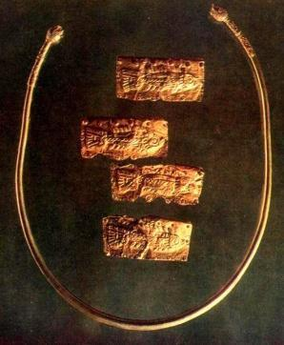
Именно такой магический ритуал описал в своей книге “История” византийский писатель — Лев Диакон. Это событие происходило во время битвы Святослава Игоревича под Доростолом. Лев Диакон называют языческих воинов детьми сатаны, обучавшихся искусству воевать с помощью танца. Я ничего сатанинского в этом не вижу, интересуясь техникой русского кулачного боя, я знаю точно, что в ней присутствуют танцевальные элементы, которые использовали наши предки в своих тренировках.
Боевые подвиги и заслуги перед родом всегда награждались с самых древних времен. За смелость, отвагу, лучшие воины получали золотые гривны — обручи, которые носили на шее.
Хочется еще рассказать об обряде славянских воинов, обмениваться нательными медальонами с изображением Коловрата. (После Крещения Руси воины обменивались крестами). Этот обряд называли братание, и имел он глубокий сакральный смысл, ведь в бою ты должен быть уверен в своих друзьях по оружию как в братьях. Обереги, которыми обменивались войны, были именными и наделялись магическими свойствами, поэтому братание не просто обмен сувенирами, это передача части “себя” другому человеку. Отсюда взаимовыручка на поле брани была столь высока. Этот обычай очень хорошо описан в книге М. М. Горемыко: “Мир русской деревни”.
Здесь также нужно упомянуть обычаи славянских воинов срывать с себя рубаху перед смертной битвой. Рубаха имела заговоренную обережную вышивку на вороте, рукавах и на подоле, которая защищала хозяина от смерти. Разрывая же рубаху, славяне разрывали и защиту, таким образом, показывая свою готовность умереть. Этот обычай очень часто вызывал страх и замешательство в стане врага. И были случаи, когда враг в ужасе бежал с поля боя.
Выводы:
В ходе своего исследования я выяснил: Русь провела большую часть своего существования в войнах, что позволило накопить огромный опыт боевого искусства. О доблести и мужестве славянских воинов знали многие народы. Основой славянского войска являлось профессиональное ядро — дружина, которая состояла из “Старшей” и “Младшей”, а также ополчения и наёмников. Во главе дружина стоял князь.
Славянские воины обладали высокими морально-боевыми качествами. Наши предки отлично воевали и в седле и пешим строем. Брали неприступные крепости, применяли воинские хитрости.
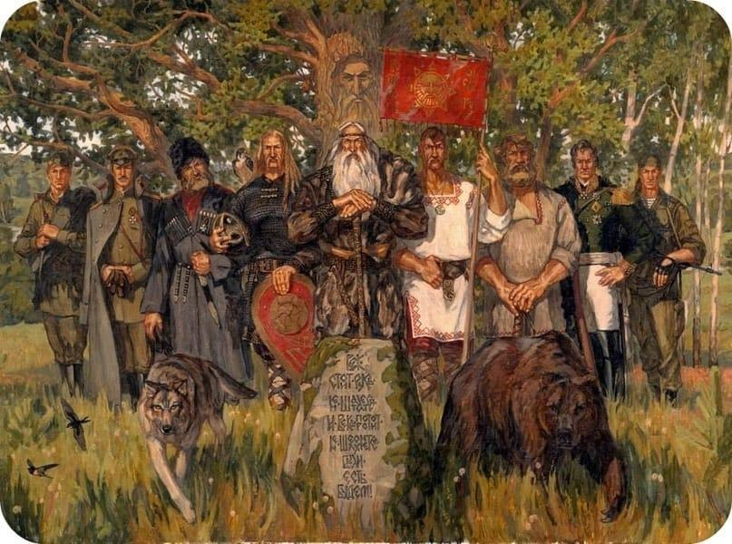
Большую часть оружия славяне изготавливали сами, поэтому славянская армия была отлично вооружена. Каждый род войск отлично владел своим видом оружия. Но очень часто исход сражения решался в рукопашном бою.
Основную роль в морально-психологической подготовке славянских воинов играли волхвы. Воинская магия была важным условием войска языческой Руси.
Богатырство на Руси, доблесть и храбрость воинов, их жертвенность ради победы основывались на укладе жизни и воспитании.
Большую роль в воспитании воина играли ратные традиции и воинские обряды, которые на ряду с развитием физического тела укрепляли и Дух воина. Каждый славянский воин глубоко осознавал воинский долг: защищать Родину ценой собственной жизни, следовать за князем в бой, преследуя интересы Державы.
Мы можем гордиться своими предками! Нам есть с кого брать пример.

Литература:
- Соловьёв С. М. “История России с древних времён.” Москва 2005
- Седов В. В. “Славяне. Древнерусская народность.”
- Рыбаков Б. А. “Язычество Древней Руси.” Москва 2020
- Вернадский Г. В. “Древняя Русь.” Тверь - Москва 1996
- Кирпичников А. Н. “Археологические раскопки.” Ленинград 1971
- Новосельцев А. П. “Источники о восточных славянах и Руси VI - IX веков. ”
- Хойновский И. “Археологические сведения о предках славян и Руси.” Киев 1896
- Костомаров И. И. “Очерк о домашней жизни и нраве великорусского народа.”
- Георгий Сидоров “Воинские традиции ариев”.
- “Повесть временных лет” https://ilibrary/ru/text/4339/p.1/index.html
- “Слово о полку Игореве” https://ilibrary.ru/text/1375/p.1/index.html
- http://www.hrono.ru/sobyt/0800sob/860rus.php
- https://azbyka.ru/otechnik/Istorija_Tserkvi/drevnjaja-rus-v-svete-zarubezhnyh-istochnikov-tom-3/1

